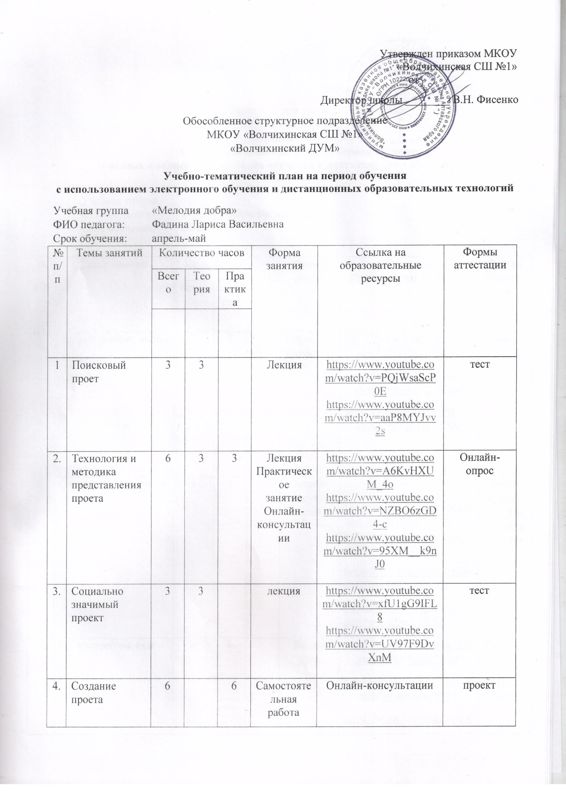

Утвержден приказом МКОУ
«Волчихинская СШ №1»
№30 от 07.04.2020г.
Директор школы ________ В.Н. Фисенко
Обособленное структурное подразделение
МКОУ «Волчихинская СШ №1»
«Волчихинский ДУМ»

Учебно-тематический план на период обучения
с использованием электронного обучения и дистанционных образовательных технологий
Учебная группа «Мелодия добра»
ФИО педагога: Фадина Лариса Васильевна
Срок обучения: апрель-май
№  п/п | Темы занятий | Количество часов |  |  | Форма занятия | Ссылка на образовательные ресурсы | Формы аттестации
 |  | Всего | Теория | Практика
1 | Поисковый проет | 3 | 3 |  | Лекция | https://www.youtube.com/watch?v=PQjWsaScP0E  https://www.youtube.com/watch?v=aaP8MYJvv2s | тест
2. | Технология и методика представления проета | 6 | 3 | 3 | Лекция  Практическое  занятие  Онлайн-консультации | https://www.youtube.com/watch?v=A6KvHXUM_4o  https://www.youtube.com/watch?v=NZBO6zGD4-c  https://www.youtube.com/watch?v=95XM__k9nJ0 | Онлайн-опрос
3. | Социально значимый проект | 3 | 3 |  | лекция | https://www.youtube.com/watch?v=xfU1gG9IFL8  https://www.youtube.com/watch?v=UV97F9DvXnM | тест
4. | Создание проета | 6 |  | 6 | Самостоятельная работа | Онлайн-консультации | проект
 | Самые главные ошибки в общении | 3 | 3 |  | Онлайн лекция  консультации | https://www.youtube.com/watch?v=NKUENvHzg30 | тест
5. | Интервью и его технологии, сбор материала | 3 | 3 |  | Онлайн лекция  практика | https://www.youtube.com/watch?v=6Vrc5ECWBOc  https://www.youtube.com/watch?v=xV6XtedGlsg | тест
6. |  |  |  |  |  | https://www.youtube.com/watch?v=57p1NpCc790

